上海大学

本论文经答辩委员会全体委员审查,确认符合上海大学硕士学位论文质量要求。

答辩委员会签名：

主任：

委员：

导 师：

答辩日期：

**原 创 性 声 明**

本人声明：所呈交的论文是本人在导师指导下进行的研究工作。除了文中特别加以标注和致谢的地方外，论文中不包含其他人已发表或撰写过的研究成果。参与同一工作的其他同志对本研究所做的任何贡献均已在论文中作了明确的说明并表示了谢意。

签 名： 日 期：

**本论文使用授权说明**

本人完全了解上海大学有关保留、使用学位论文的规定，即：学校有权保留论文及送交论文复印件，允许论文被查阅和借阅；学校可以公布论文的全部或部分内容。

（**保密的论文在解密后应遵守此规定**）

签 名： 导师签名： 日期：

上海大学理学院硕士学位论文

**STM 分子结中电流非对称性的定性分析**

姓 名：钱利江

导 师：张义邴 陈竞哲

学科专业：无线电物理

上海大学理学院

二零一七年五月

A Dissertation Submitted to Shanghai University for the Degree of Master in Science

**The Qualitative Research of Asymmetric Current Phenomenon of STM Molecule Junction**

MA Candidate：Lijiang Qian

Supervisor：Yibing Zhang and Jingzhe Chen

Major：Radio Physics

**College of Science, Shanghai University**

**May, 2017**

摘 要

分子器件的输运特性是近期人们研究的热点之一。近年来，随着理论方法和实验手段的不断改进，对分子器件的研究有了很大的进展。许多关于分子器件输运特性的实验工作被报道出来。但是对于分子器件的理论计算研究却相对较少。因此，需要有更多关于分子器件输运性质的理论研究预测来填补这个空缺。在分子器件的输运性质的测量中，采用STM作为一端电极是一种常见的方法，实验者将分子单层生长在衬底上，通常衬底可以是金属或者硅基衬底，另一端用STM慢慢靠近分子形成接触，从而测量通过分子器件的电流随加在STM和衬底上的电压的关系，将此I-V曲线作为分子器件的输运性质的表征。

本文首先使用第一性原理的方法，计算了 STM 针尖各部位的态密度。根据各部位态密度的差别，得到针尖附近的可能存在的局域态能量范围，然后计算出可能存在局域态附近能量所对应的波函数，根据波函数在空间中的分布情况寻找到了局域在针尖范围的态，从而证明了针尖局域态的存在。在第二章中介绍了进行第一性原理计算的密度泛函理论。

我们的研究使用了非平衡格林函数求解体系输运性质的方法。使用非平衡格林函数方法研究了器件在不同状态下的输运特性。发现了局域态与器件耦合时的 IV 不对称性以及负的微分电导。主要方式是通过构造一个器件的模型哈密顿量，将局域态与器件的耦合以及电极与器件的相互作用考虑其中。另外，我们还研究了局域态的能量，局域态与器件耦合强度，电极与器件耦合强度对输运特性的影响。

**关键词：**纳米器件，密度泛函理论，非平衡格林函数，量子输运

ABSTRACT

**Keywords:**

目 录

摘 要 V

ABSTRACT VI

目 录 VII

第一章 绪论 1

1.1 研究背景 1

1.2 课题研究的目的和意义 2

1.3 论文的主要研究内容 2

第二章 密度泛函理论（DFT） 3

2.1 DFT 简介 3

2.2 DFT 算法概述 3

2.2.1 科恩-沈吕久方程（Kohn–Sham equation） 3

2.2.2 自洽过程求解科恩-沈吕久方程 5

第三章 使用密度泛函理论研究 STM 针尖局域态 8

3.1 使用ASE 构造体系结构 8

3.2 使用 GPAW 进行第一性原理计算 9

3.2.1 波函数的描述方法 9

3.3 STM 针尖 10

3.3.1 关于 STM （扫描隧道显微镜） 10

3.4 结构准备 11

3.5 结构弛豫 12

3.5.1 弛豫过程 12

3.5.2 弛豫参数 12

3.5.3 弛豫结果 12

3.6 计算体系各部位的局域态密度 14

3.6.1 参数选择 14

3.6.2 体系态密度 14

3.6.3 体系不同部位的局域态密度 15

3.7 针尖局域态 16

第四章 非平衡格林函数方法(NEGF)求解器件输运问题 19

4.1 Schrodinger-Poisson solver 19

4.2 非平衡格林函数方法 21

4.2.1 密度矩阵 21

4.2.2 格林函数（Green’s function） 23

4.2.3 自能 24

4.2.4 求解输运问题 26

第五章 使用非平衡格林函数方法计算与局域态耦合器件的电流非对称输运特性 28

5.1 系统模型哈密顿量概述 28

5.1.1 器件平衡态哈密顿量 28

5.1.2 加入局域态对器件的影响 29

5.1.3 加入电极的影响 29

5.2 算法概述 30

5.3 计算结果分析【待补充】 32

5.3.1 局域态与与器件不同位置耦合 32

5.3.2 局域态 onsite 能量对IV曲线的影响 34

5.3.3 局域态与器件耦合强度对IV曲线的影响 35

5.3.4 左右电极不同耦合强度对 IV 曲线的影响 35

第六章 结论与展望 35

6.1结论 35

6.2展望 36

作者在攻读硕士学位期间所作的项目 45

致 谢 46

第一章 绪论

## 研究背景

分子结器件中的电子输运现象的研究随着20世纪末分子器件制备技术的发展而兴起，分子单层外延术，分子断裂结技术，STM技术等一大批实验室技术的发展使得人们可以控制分子大小的结构，从而造出迄今为止实验室里最小的逻辑器件-分子器件。分子器件从而被誉为为器件小型化道路的终点，因为到了分子尺度，除非逻辑器件的工作原理完全改变，比如量子计算机，否则器件的性能发展就将停滞，因为基本上分子结构是自然界中稳定存在的最小结构，从而分子器件的发展也备受关注。这个尺度除了器件大小的特殊性之外，器件的物理也进入了一个完全不同的领域，纳米或者埃作为器件表征长度，这个长度远远小于一般硅基器件中的电子的德布罗意波长，后者通常为几个或者几十个纳米，这时量子力学成为这个尺度的统治法则，一切器件的物理性质也都由量子效应操控，这一点成为分子结器件输运性质理论研究的出发点。

分子器件通常由一个或者几个特殊分子构成器件的核心部分，然后通过和电极的接触从环境中获得能量完成功能操作，不同的分子由于其化学结构和电子结构的不同，会体现出不同的输运性质，从而可以成为不同功能的分子器件。迄今为止，研究者们在实验室里制备完成了分子二极管，三极管，场效应管等基本电路元件和加法器，与门或门等简单逻辑电路。除此之外，还有分子马达等其他的功能器件。因为分子器件的研究，几位科学家获得了2016的诺贝尔化学奖。

在分子器件的输运性质的测量中，采用STM作为一端电极是一种常见的方法，实验者将分子单层生长在衬底上，通常衬底可以是金属或者硅基衬底，另一端用STM慢慢靠近分子形成接触，从而测量通过分子器件的电流随加在STM和衬底上的电压的关系，将此I-V曲线作为分子器件的输运性质的表征。

## 课题研究的目的和意义

拥有电压电流非对称性的微观器件，在工业上有重要价值。使用第一性原理方法从理论上研究了分子电子学的研究历史可以追溯到 1974年， Aviram 和 Ratner 第一次提出可以将分子作为电子器件的一部分[1]。经过 20 年的努力，在 1997年，Reed 和他的同事第一次在实验上测量了单分子结的电导特性。这种技术被称为 break junction [2]。之后，扫描隧道显微镜（STM）被用来测量单分子结的电导[11]。STM 技术在近几年研究单分子结电导的实验中拥有广泛的应用。

在过去 40 年间，大量的拥有新奇特性的分子器件被实验和理论研究。不同的分子被发现拥有许多有趣的性质，比如 Kondo 效应[3]，Coulob blockade 效应[3, 4]，负的微分电导（NDR）。这些在分子体系中发现的新奇的现象使得分子电子学成为一个令人振奋的学科。

## 论文的主要研究内容

本论文是以作者攻读硕士学位期间承担课题的工作为基础，在第一章中阐述了课题研究的来源、目的、意义。第二章介绍了密度泛函理论（DFT）的基本原理。第三章应用DFT 研究针尖局域态的性质。第四章介绍了处理输运问题的非平衡态格林函数方法。第五章使用非平衡态格林函数方法定性分析了局域态对 IV 不对称现象的影响，存在局域态情况下。

第二章 密度泛函理论（DFT）

## DFT 简介

一般情况下，为解决微观世界的问题，人们都是首先根据体系结构，建立哈密顿量，然后通过求解薛定谔方程得到体系的物理性质及其演化方式。这种方法对于粒子数比较少，或者粒子之间没有相互作用的情况十分有效。然而，真实的物理体系总是由巨量粒子组成。当体系粒子数增多并且粒子之间存在相互作用时，哈密顿量的形式会变得比较复杂，求解薛定谔方程变得十分困难。在这种情况下，人们不得不对体系作近似，以简化求解的难度。密度泛函理论（DFT）就是简化多体问题的方法之一。

## DFT 算法概述

* + 1. 科恩-沈吕久方程（Kohn–Sham equation）

在通常的多体问题电子结构的计算中，原子核可以看作静止不动的（波恩-奥本海默近似），这样电子可看作在原子核产生的静电势 V 中运动。电子的定态可由满足多体薛定谔方程的波函数   描述：

=

=

= （2.1）

其中 N 为电子数目， U 为电子间的相互作用势。算符 T 和 U 称为普适算符，它们在所有系统中都相同，而算符 V 则依赖于系统，为非普适的。可以看出，单电子问题和比较复杂的多电子问题的区别在于交换作用项 U。目前有很多成熟的方法来解多体薛定谔方程，例如：物理学里使用的图形微扰理论和量子化学里使用的基于斯莱特行列式中波函数系统展开的组态相互作用（CI）方法。然而，这些方法的问题在于较大的计算量，很难用于大规模复杂系统的计算。

相比之下，密度函理论将含 U 的多体问题转化为不含 U 的单体问题上，成为解决此类问题的一个有效方法。在密度泛函理论中，最关键的变量为电子密度 ，它由下式给出

（2.2）

霍恩伯格和沃尔特·科恩在1964年提出 [1]，上面的关系可以反过来，即给出基态电子密度 ，原则上可以计算出对应的基态波函数 。也就是说， 是 的唯一泛函，即

（2.3）

对应地，所有其它基态可观测量 O 均为 的泛函

（2.4）

进而可以得出，基态能量也是 的泛函

（2.5）

其中外势场的贡献 可以用密度表示成

（2.6）

泛函 T[n(r)] 和 U[n] 称为普适泛函，而 V[n] 显然不是普适的，它取决于所考虑的系统。对于确定的系统，即 V 已知，需要将泛函

（2.7）

对于 求极小值。这里假定能够得出 和 的表达式。对能量泛函求极值可以得到基态能量 ，进而求得所有基态可观测量。

上面方程中的泛函可以写成一个无相互作用的体系的密度泛函

（2.8）

其中 为无相互作用的动能， 为粒子运动感受到的外势场。显然， ，若 取为

（2.9）

用不定算子的拉格朗日方法对能量泛函 求变分极值，可以证明基态波函数满足科恩-沈吕久方程：

（2.10）

* + 1. 自洽过程求解科恩-沈吕久方程

通过求解上节得到的辅助无相互作用体系的科恩-沈吕久方程

（2.11）

可以得到一系列的电子轨域 ，并由此求得原来的多体体系的电子密度

（2.12）

等效的单电子势 可以表示成

（2.13）

其中第二项为描述电子间库仑斥力的哈特里项，最后一项 叫做交换关联势，包含所有多粒子的相互作用。由于哈特里项和交换关联项 都依赖于 , 又依赖于 , 而 又依赖于 , 科恩-沈吕九方程的求解需要用自洽方法。通常首先假设一个初始的 , 然后计算对应的 并求解科恩-沈吕九方程中的 。进而可以计算出新的密度分布，并开始新一轮计算。此过程不断重复，直到计算结果收敛。

图2.1 密度泛函理论自洽过程流程图

结束

No

收敛？

Yes

第三章 使用密度泛函理论研究 STM 针尖局域态

使用了 ASE 来准备 STM 针尖结构，结构如图 3.1 所示，针尖由金原子构成，内部为面心立方结构，表面以金原子晶格常数为依据设置放置针尖的初始位置。准备好结构之后，使用GPAW作为第一性原理计算工具接入 ASE，然后通过结构弛豫得到针尖稳定状态的结构。

首先使用第一性原理的方法，计算了 STM 针尖各部位的态密度。根据各部位态密度的差别，得到针尖附近的可能存在的局域态能量范围，然后计算出可能存在局域态附近能量所对应的波函数，根据波函数在空间中的分布情况寻找到了局域在针尖范围的态，从而证明了针尖局域态的存在。

## 使用ASE 构造体系结构

ASE 全称 Atomic Simulation Environment，是一个用 Python 语言写的模块，其目的是方便用户建立原子体系结构，以便进行第一性原理计算。ASE 的编写基于以下几个目的：

1. **易用：**使用 ASE 来进行原子系统能量计算和分子动力学模拟时分的方便和直接。ASE 同时提供了GUI ，命令行工具以及 Python接口，方便用户以各种方式配置和查看原子结构。
2. **灵活：**由于 ASE 基于 Python 编写，可以通过编程的方式来构造复杂的体系。同时，由于程序语言的灵活性，可以将 ASE 与代码相结合，做一些复杂的模拟过程，例如在一个 for 循环中构造不同的原子体系，进行一系列不同的模拟
3. **可配置：**ASE的 Python 包以模块化为设计原则，用户可以自己定义对原子结构进行第一性原理计算的方式。可以使用 [**ase.calculators**](https://wiki.fysik.dtu.dk/ase/ase/calculators/calculators.html#module-ase.calculators) 计算能量，原子间的受力情况。使用 [**ase.md**](https://wiki.fysik.dtu.dk/ase/ase/md.html#module-ase.md) 和**[ase.optimize](https://wiki.fysik.dtu.dk/ase/ase/optimize.html" \l "module-ase.optimize" \o "ase.optimize: Structure Optimization)** 模块来控制原子的运动。通过 [**constraints**](https://wiki.fysik.dtu.dk/ase/ase/constraints.html#module-ase.constraints) 模块来限制原子的位置等等。
4. **开源：**ASE 开放源代码（GNU license），这意味着任何人都可以参与开发，提升这个软件

## 使用 GPAW 进行第一性原理计算

GPAW 是一个第一性原理计算模块，由 C++ 和 Python 写就。与 ASE 一样，是一款开源软件。它使用PAW 了方法（projector-augmented wave）。这种方法的优势在于：

1. 可以使我们不用考虑位于内层电子，只需要考虑价电子。
2. 赝波函数不需要归一化。
3. PAW 是一种全电子方法，因此赝电子和真实电子之间有一一对应关系。
   * 1. 波函数的描述方法

在 GPAW 中，赝波函数可以用三种方式描述：

1. 有限差方式（Finite-difference）:实空间网格。
2. 平面波：波函数以平面波函数为基底展开。
3. 原子轨道线型组合（LCAO）：波函数以原子轨道为基底展开。

## STM 针尖

* + 1. 关于 STM （扫描隧道显微镜）

STM （扫描隧道显微镜）是一种利用[量子理论](https://zh.wikipedia.org/wiki/%E9%87%8F%E5%AD%90%E7%90%86%E8%AE%BA" \o "量子理论)中的[隧道效应](https://zh.wikipedia.org/wiki/%E9%9A%A7%E9%81%93%E6%95%88%E5%BA%94" \o "隧道效应)探测物质表面结构的仪器。

当一个导电的 STM 针尖与物体表面靠的非常近时，如果在两者之间加上一定的偏压。电子就会有一定的概率穿过中间的真空层。穿过真空层的隧穿电流大小与针尖位置，所加电压以及样品表面的局域态密度（LDOS）有关。

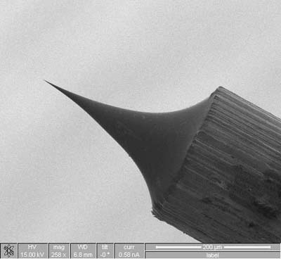

图 3.1 STM 针尖

针尖随着物体表面的高低上下移动以维持稳定的电流，依此来观测物体表面的形貌。

STM 的应用领域不仅仅局限于观察物体形貌，同时在分子器件的输运性质的测量中，也常采用STM作为电极。实验者将分子单层生长在衬底上，通常衬底可以是金属或者硅基衬底，另一端用STM慢慢靠近分子形成接触，从而测量通过分子器件的电流随加在STM和衬底上的电压的关系，此 I-V曲线用来表征分子器件的输运性质。

## 结构准备

针尖由两部分构成，其中针尖主体为 FCC[111] 面的金原子晶体结构，x-y 平面方向使用为周期性边界条件。为了在针尖体表面表面放置针尖，体系 z 方向设置了 15 埃的真空层。尖端部分堆垛放置了3个金原子。

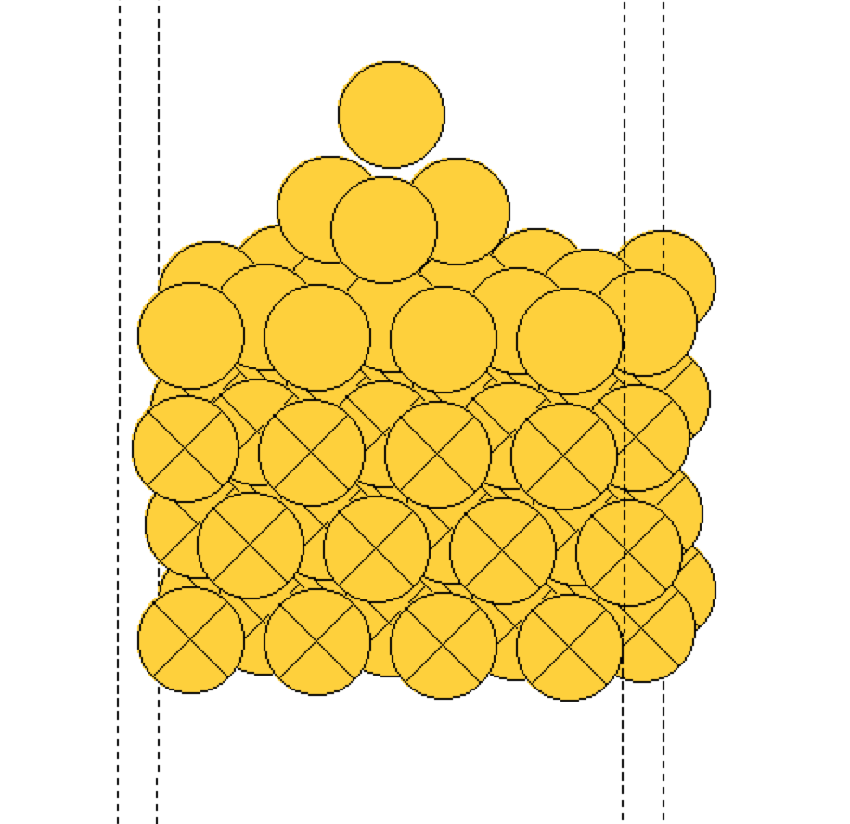

图 3.2 STM 针尖结构

## 结构弛豫

* + 1. 弛豫过程

1. 由 ASE 内置的 fcc111 函数得到金面心立方的块材。

2. 通过切割的方式得到针尖的初始结构。

3. 由于针尖对体系的影响主要在于表面，对块体内部影响不大。因此，为了减少计算量，可以将体系内部的原子位置固定。

4. 确定好原子初始状态和需要固定的原子之后，使用拟牛顿法进行结构弛豫

拟牛顿法是一种寻找函数局部极小或着极大值的方法。将拟牛顿法密度泛函理论与相配合，是一种比较常用的寻找体系最稳定状态（能量最低）的方法。

* + 1. 弛豫参数

使用了有效质量方法（EMT） 作为**[ase.calculators](https://wiki.fysik.dtu.dk/ase/ase/calculators/calculators.html" \l "module-ase.calculators" \o "ase.calculators: Energy, force and stress calculators.)** ，来计算体系的能量。使用拟牛顿法作为寻找能量最小值的方法。收敛标准定为 。

* + 1. 弛豫结果

经过结构弛豫，体系各个原子的位置改变如图3.3 所示。可以发现针尖原子间距相较于块体内部小一些。

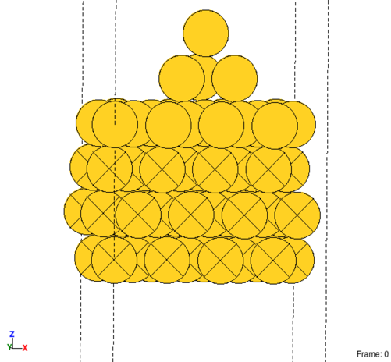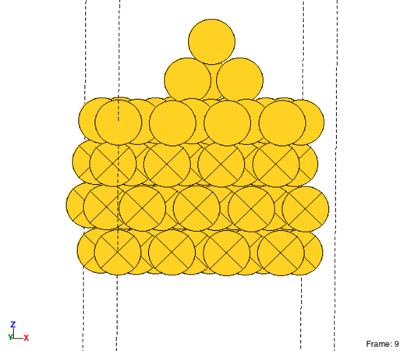

图 3.3 STM 针尖弛豫前后对比结果

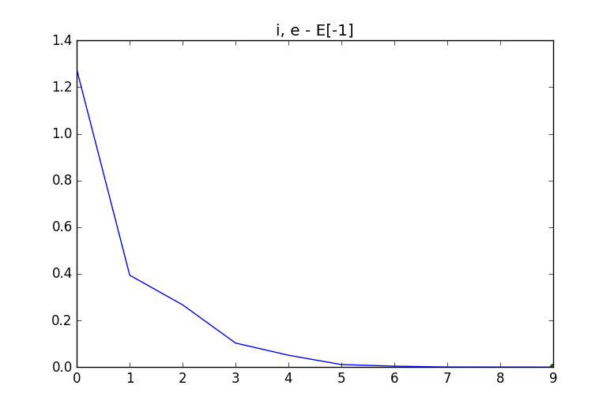

图 3.4 STM 针尖弛豫过程原子间受力情况变化

## 计算体系各部位的局域态密度

经过结构弛豫之后，我们得到了针尖的稳定结构，接下来是对这个结构做第一性原理原理计算。我们选择了GPAW 作为第一性原理计算的工具。

* + 1. 参数选择

使用了原子轨道作为波函数空间。真实电子的波函数用原子轨道的线性组合表示（LCAO 模式）。每一个价带电子用两个基底函数以及一个极化函数（原子最低非占据的角动量态 dzp）来描述。在 x-y 方向上分别取了 4 个 k 点。

* + 1. 体系态密度

在 LCAO 模式下计算了体系总的态密度。结果如图 3.3 所示。

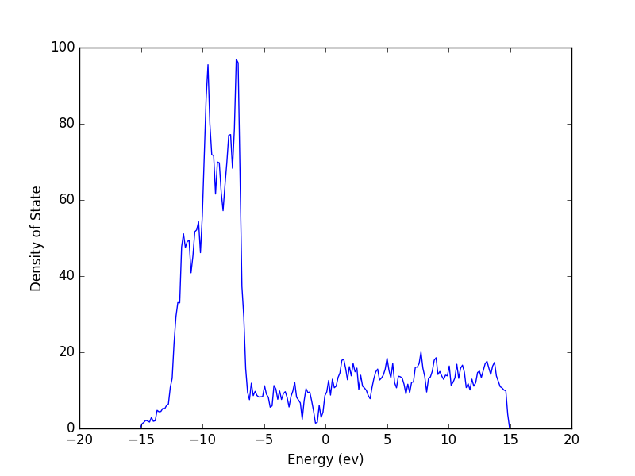图 3.3 针尖体系态密度

* + 1. 体系不同部位的局域态密度

为了确定体系是否存在局域态，我们比较了体系不同部位的局域态密度。将体系中的原子分为3组。

1. 针尖顶端的3个原子
2. 针尖所在的表面
3. 针尖体
4. 非针尖顶端的所在的表面

对各组的原子计算局域态密度后得到如图 3.4 的结果，可以发现在能量为 -6.49 ev处，处于针尖的原子态密度不同寻常的高。由此可以推测针尖在此能量下可能有局域态的存在。

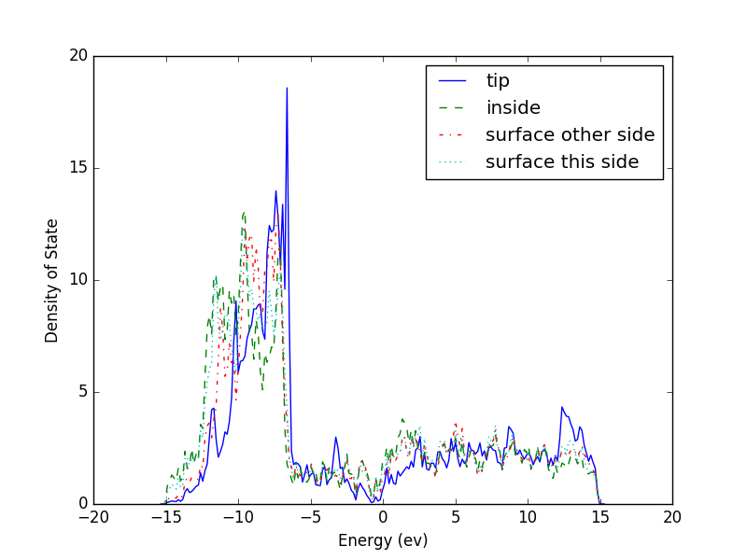

图 3.4 不同部位原子的态密度

## 针尖局域态

根据针尖局域态可能存在的位置，我们使用 VMD 画出了该能级处的电子密度分布（图 3.5）。

其中红色部分为金原子，浅灰色为电荷密度的等值面。从图 3.5.1 和 图 3.5.2可以看出该态的电子密度较大的区域主要集中在 STM 针尖处。由此可以说明确实有针尖局域态的存在。

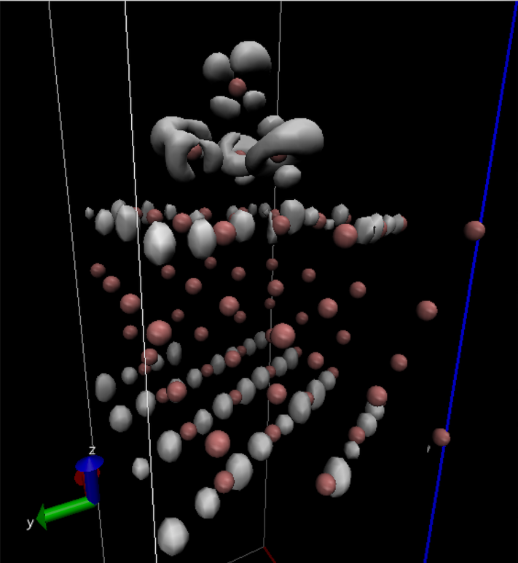

图 3.5.1 电子密度的为0.055的等值面，红色圆点为 Au 原子，灰色为电子密度等能面。

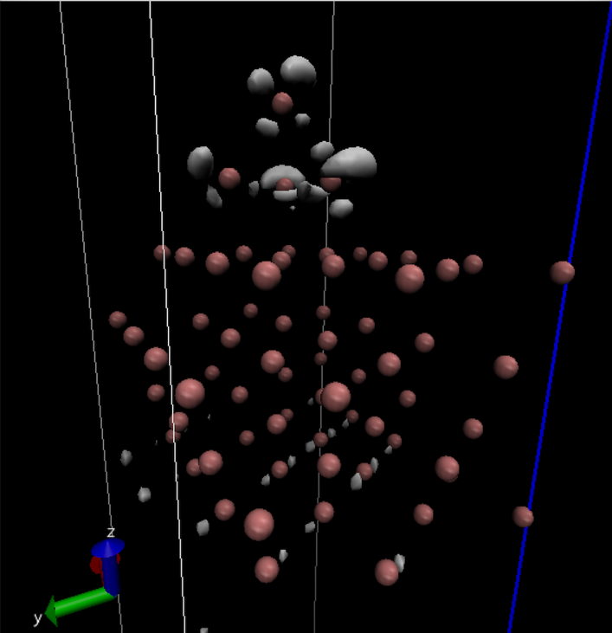

图 3.5.2电子密度的为0.076的等值面，红色圆点为 Au 原子，灰色为电子密度等能面。

第四章 非平衡格林函数方法(NEGF)求解器件输运问题

器件的中的电子输运是一种非平衡过程，非平衡格林函数方法允许我们用平衡态统计力学的方法来解决非平衡态的问题。

## Schrodinger-Poisson solver

为了研究一个量子器件的输运性质，第一步是确定器件孤立时的哈密顿量。举个例子：如果我们一个器件的输运性质只取决于一个抛物线形导带，那么我们就可以用有效质量哈密顿量来描述这个器件了 。当一个器件与 contacts 接触时，就会有电子进入和退出这个器件，电子们会形成一个势场 ，这个势场可以通过自洽的方式得到。自洽过程被称为Schrodinger-Poisson solver （图 4.1）。

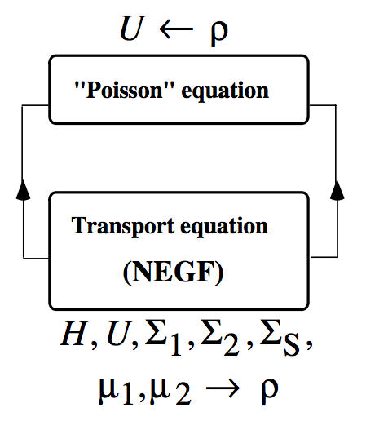

图 4.1 平衡态电子系统的自洽过程（Schrodinger-Poisson solver）

自洽过程就是将以下几个步骤不断循环：

1. 首先，假设系统的初始电子密度 n(r)，由此可以 根据 Poisson equation 求解出系统的势场

（4.1）

1. 得到系统的势场之后，我们就可以通过求解 Schrodinger equation 来得到系统的各个本证能量态。

（4.2）

1. 来根据平衡态统计力学，我们知道电子对各个态的占据概率服从费米分布，由此，可以得到系统的电子密度

（4.3）

表示体系的费米能级。费米分布为：

（4.4）

1. 将我们新求得的电子密度再代入第一步，不断重复这个循环，我们就可以得到更精确的系统状态。

以上这种方法在对 MOS 管建模时十分常用。如果希望得到更精确的计算，可以在 Poisson 势场U(r)的基础上加入交换关联势场（exchange-correlation potential ）。 交换关联势场描述了在一个导电介质中围绕在电子周围的空穴(hole)。

## 非平衡格林函数方法

* + 1. 密度矩阵

由于我们要研究的问题是器件连接到两个不同费米能级（图 4.2 ）的电极时的物理性质。

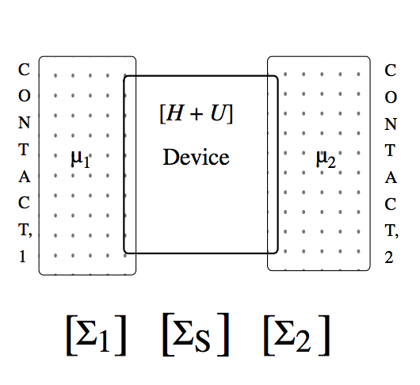

图4.2 与不同费米能级电极相连的器

我们无法使用公式4.3 ，因为我们左右电极的费米能级不相同。可以想象，电子占据器件某个能级的概率 应该介于 source 的费米分布函数 和 drain 的费米分布函数之间 。

（4.5）

但是事实上，电子可以以一种关联的方式占据各个态

（4.6）

其中 代表体系的密度矩阵（density matrix）。非平衡统计力学中的中心问题就是确定体系的密度矩阵。一旦求得密度矩阵，所有我们关心的物理属性都可以由之得到（比如电荷分布，电流，能量流等等）

密度矩阵描述了一个处于混合态（mixed state）的系统。

（4.7）

可以通过密度矩阵得到任意态的算符的期望值。

（4.8）

密度矩阵可以表示成哈密顿矩阵的函数

（4.9）

* + 1. 格林函数（Green’s function）

可以把（4.9）写成

（4.10）

根据 delta 函数的标准展开式，我们又可以写成如下形式

（4.11）

其中 A 成为谱函数

G 为格林函数

我们可以从（4.11）式种看到，谱函数 可以被解释为体系的态密度。根据态密度以及费米分布函数，电子对体系进行填充，于是我们就可以得到电子密度了。事实上， 在实空间表象下的对角元素表示了空间中不同点处的局域态密度（可以用扫描探针显微镜测量）。

由此，我们得到了密度矩阵用的格林函数表示形式。那么为什么需要把它表示称关于能量坐标（E）的积分形式呢？这样做的好处在于，这种形式比较便于我们处理开放系统。如果我们的目的在于处理封闭系统，这种方式是没有必要的。但对于开放系统来说，格林函数方法允许我们把注意力放在器件上，把外部的电极和环境用自能函数（self-energy function）表示( )。通过接下来的介绍你可以发现，虽然电极自身尺寸比较大，但是表示它的自能函数是和器件哈密顿量拥有相同尺寸的矩阵。

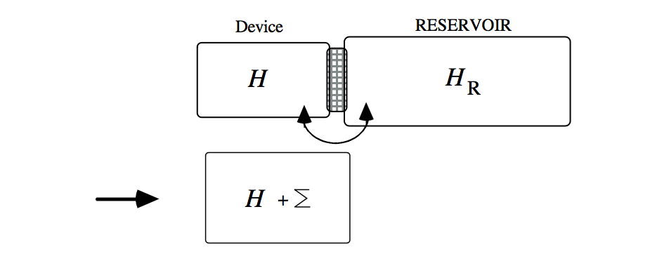

图 4.3 器件和电极的相互作用可以用自能矩阵 来描述

* + 1. 自能

自能这个概念来自于多体物理，用来描述电子与电子，电子与声子之间的相互作用。在这里，我们要用这个概念来描述的是一个半无限大的电极与器件的相互作用。

首先，整个系统（器件+电极）的哈密顿量可以写为（图4.3）：

（4.12）

其中，的尺寸远远大于H，总的格林函数可以写为

（4.13）

由于我么只关心器件内部的细节，因此我们关心的只是 G，可以得到[6]

（4.14）

其中

; （4.15）

由（4.14）式可以发现，器件与电极之间的耦合可以通过对哈密顿量 H （图 4.3）增加一个自能矩阵来表示。自能矩阵这个概念十分重要，因为在求解系统时，它允许我们可以忽略尺寸很大的电极，只关注器件的子空间。需要注意的是， 不一定是一个无穷小的量。它的大小取决于器件与电极之间的耦合。

广义地来讲，我们可以通过上式来求解任何系统的自能。但看起来仍存在着困难，因为为了求 我们需要求 的逆矩阵。而 一般来讲十分巨大。

（4.16）

其中，m, n 器件中的点， 指代电极中的点。但是呢，由于耦合矩阵 （表示电极与系统的耦合）中大多数是0因为只有器件和电极表面的点之间有相互耦合。因此，对于 我们只需要关心表面处的点（）。当电极的模型建立好之后，可以方便得计算出来。

举个例子，对于一维问题来，可以得到左电极对于器件作用的自能矩阵为：

（4.17）

电极的作用可以通过在格林函数中加入自能矩阵的方式描述。

可以看出，用自能方法和自洽方法计算得到的吻合的非常好。但是从计算量上来看，自能方法相比于循环边界条件来讲显然大得多。因为我们需要对能量做一个积分。

那么，为什么要引入自能函数呢。答案是为了处理开放系统。通过使用周期性边界条件或者绝缘边界条件计算得到的是一个孤立的能谱。而开放系统拥有的应该是连续的能谱。自能的存在会导致能级的展宽。

* + 1. 求解输运问题

前面我们说过，只要得到了体系的密度矩阵，我们就可以得到体系的任意物理性质。所以这里要解决的问题就是当器件与两个不同费米能级 的电极耦合时。通常的解决方式是非平衡态统计力学，非平衡态统计力学相对于平衡态统计力学来讲要复杂许多。然而，如果我们忽略电子在器件中的散射效应（coherent transport），问题可以变得相对来讲简单一些。这个 电极-器件-电极 的结构的本征态可以分为两个部分，一部分代表从左边入射到右边的波，另一部分表示从右边入射到左边的波。当有偏压加到系统上时，左行态和右行态分别与左电极右电极保持平衡。

这个假设可以对问题带来巨大的简化，同时也是在介观物理学中关于输运的理论的核心假设[6-8]。它允许我们用平衡态统计力学的方法来解决非平衡态的问题。

在平衡态时，我们根据费米分布函数来填充谱函数。在有偏压的情况下，我们可以把谱函数分成两部分，其中的一个（）通过左电极的费米分布来填充，另一个通过右电极的费米分布函数来填充。密度矩阵可以写成如下形式：

（4.18）

因此：

（4.19）

格林函数方法是我们可以把总的谱函数分为左谱函数和右谱函数，可以证明

（4.20）

其中：

可以证明总的谱函数是左右谱函数的和

一旦我们从（4.19）式求得了密度矩阵，我们就可以计算体系的电流了:

（4.21）

第五章 使用非平衡格林函数方法计算与局域态耦合器件的电流非对称输运特性

本文想要研究的是存在局域态与器件相耦合时器件的 IV 特性。本章第一节介绍了如何构建一个描述与局域态耦合并且两端与电极接触的器件的哈密顿量。第二节介绍了使用非平衡格林函数方法计算体系 IV 特性的算法。第三节研究了器件与局域态以不同方式相耦合时的不同表现。

## 系统模型哈密顿量概述

* + 1. 器件平衡态哈密顿量

我们的模型是一个一维器件，其性质使用一个紧束缚模哈密顿量来描述：

（5.1）

是器件哈密顿量在实空间中的形式，其对角元的数目表示我们对实空间的的取样数量。其中 表示器件中一点的 onsite 能量， 表示器件中邻近点之间的耦合。

* + 1. 加入局域态对器件的影响

局域态也可以看做存在于空间中的某一点，因此其对整个哈密顿量的贡

例如：如果器件的第二个格点与局域态发生耦合，那么系统哈密顿量可以表示为如下形式：

（5.2）

其中 表示局域态的 onsite 能量，表示局域态与器件第二个格点的耦合强度。

* + 1. 加入电极的影响

经过第四章的推导，我们得出一个结论：半无限长的电极对器件的可以通过在器件哈密顿量中加入自能矩阵的方式得到。并且，对于一维问题，电极对应的自能矩阵只有在定点位置非0（式4.17）。由此，我们可以得到模型哈密顿量在加入自能矩阵之后的形式为：

（5.3）

其中分别代表左右电极所对应的自能矩阵。为复数。其中，需要注意的是 所处的位置。由于与电极相接触的是器件而不是局域态，因此，应该加在器件矩阵的顶角位置。

由此我们就得到了整个体系的哈密顿量。

## 算法概述

计算过程：

1. 构建初始模型哈密顿量
2. 构建自能矩阵
3. 得到自洽哈密顿量
4. fermi factor

计算器件 IV 曲线的过程基本上与 4.2.4 节中描述的方式类似。唯一不同之处在于计算电流的方式。正如 4.2.4 节中所说，我们可以由体系格林函数先求出体系密度矩阵，然后由密度矩阵求出体系的电流。在这里，我们求体系在特定电压下的电流的方式是使用 Fisher Lee 公式 [10]。首先通过格林函数求出体系的透射矩阵（transmission），然后从传输矩阵得到体系的电流。电荷的自洽过程：

No

图5.1 非平衡格林函数自洽过程

结束

收敛？

Yes

我们从图中第三步开始自洽过程，首先假设一个初始的实空间哈密顿量，有onsite部分（对角元）与 coupling部分（非对角元素），该哈密顿量表示器件处于平衡态时的状态。

由这个哈密顿量，我们可以得到体系的格林函数以及初始的电荷密度矩阵。根据密度矩阵和泊松方程，我们可以得到体系新的势能 U，然后把U带入哈密顿量。不断进行这一循环，直至体系达到稳定状态。

为了判断体系是否达到稳定状态，常用的方式是检查体系的电荷密度的变化是否小于一定的阈值。在我们的程序里，使用的方式是检查体系哈密顿量的势能项的变化是否小于一定的阈值。二者基本上是等价的。

我们的收敛判据为两次迭代之间，实空间任意点势能的差小于 ev。

## 计算结果分析

1. 不耦合与耦合之间的差别

IV 不对称现象

负的微分电阻

1. 态密度谱

在费米面附近有尖锐的态密度峰，容易导致负的微分电阻？

什么是费米面，费米面在哪里?这个系统的费米面，在那里？

体系绝对零度时能量最高电子所在位置。这个体系的费米面在哪？

1. 透射谱
2. 透射谱与电压的关系
3. 态密度谱与电压的
4. 电子密度分布
5. IV 曲线
   * 1. 局域态与与器件不同位置耦合

我们计算了局域态与器件不同位置相耦合时，器件 IV 曲线。当局域态与器件中心原子相耦合时，器件不存在 IV 不对称性（如图 5.2 ）。当局域态与器件第二个有限元格点相耦合时，器件的 IV 曲线出现了一定程度的不对称现象。当与局域态相耦合点在器件表面处时，器件 IV 曲线有强烈的不对称现象。

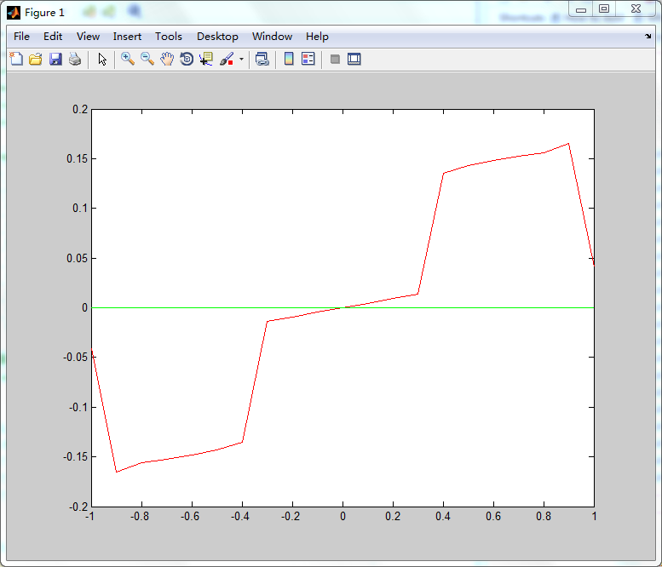

图 5.2 局域态与器件中心位置相耦合时的 IV 曲线

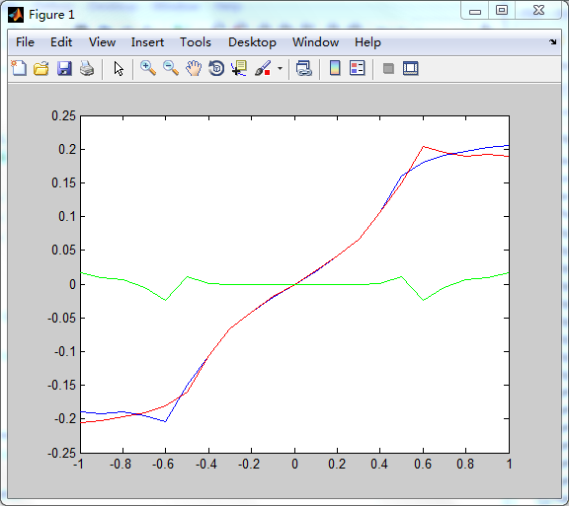

图 5.2 局域态与器件第二个有限元格点相耦合时的 IV 曲线

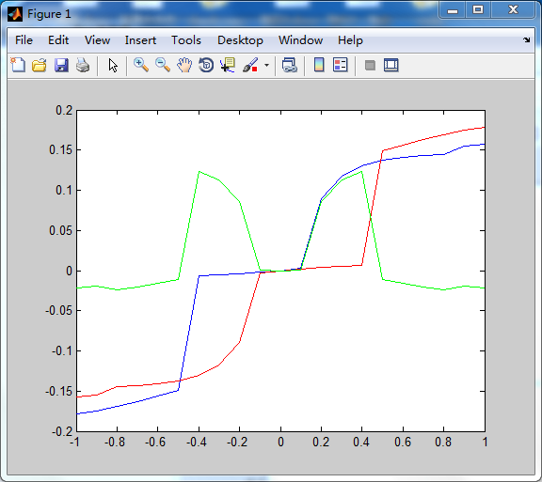

图 5.2 局域态与器件最外电子相耦合时的 IV 曲线

可以得出结论：器件与局域态的耦合越靠近器件的表面，器件的 IV 不对称性现象越明显。

* + 1. 局域态 onsite 能量对IV曲线的影响
    2. 局域态与器件耦合强度对IV曲线的影响

局域态导致负的微分电导

* + 1. 左右电极不同耦合强度对 IV 曲线的影响

第六章 结论与展望

## 6.1结论

本文介绍了使用密度泛函理论的基本方法，并且利用密度泛函理论计算了 STM 针尖各部位的态密度。然后根据各部位态密度的差别，得到了针尖附近的可能存在的局域态能量范围。

根据计算局域态所在能量所对应的波函数，的空间中分布情况寻找到了局域在针尖范围的态，从而证明了针尖局域态的存在。

其次，本文介绍了使用非平衡格林函数，它允许我们用平衡态统计力学的方法来解决非平衡态的问题。极大得降低了输运问题的计算量

随后我们使用非平衡格林函数方法研究了器件在不同状态下的输运特性。主要方式是通过构造一个器件的模型哈密顿量，将局域态与器件的耦合以及电极与器件的相互作用考虑其中。研究了局域态的能量，局域态与器件耦合强度，电极与器件耦合强度对输运特性的影响。

【加入最后一部分的分析】

## 6.2展望

通过本问的归纳总结，作者认为在该研究领域还存在以下几方面值得进一步扩充和深入：

1. 本文构建的哈密顿量基于一维材料，根据这个哈密顿量定性分析了局域态，电极耦合强度对器件输运特性的影响。下一步的研究方向是基于真实材料构建哈密顿量与真实体系的实验结果相互比较，得到更有价值的结论。
2. 【TO ADD】

参考文献

1. Aviram, A.; Ratner, M. A. Chem. Phys. Lett. 1974, 29, 277.
2. Reed, M. A.; Zhou, C.; Muller, C. J.; Burgin, T. P.; Tour, J. M. Science 1997, 278, 252
3. Park, J.; Pasupathy, A. N.; Goldsmith, J. I.; Chang, C.; Yaish, Y.; Petta, J. R.; Rinkoski, M.; Sethna, J. P.; Abruna, H. D.; McEuen, P. L.; Ralph, D. C. Nature 2002, 417, 722.
4. Song, B.; Ryndyk, D. A.; Cuniberti, G. Phys. Rev. B 2007, 76, 045404.
5. R. Lake and S. Datta, Phys. Rev. B46, 4757 (1992).
6. M. J. McLennan, Y. Lee, and S. Datta, Phys. Rev. B43, 13846 (1991).
7. M. Buttiker, Phys. Rev. B33, 3020 (1986).
8. W. J. Hehre, L. Radom, P. V. R. Schleyer, and J. A. Pople. Ab initio molecular orbital theory [M]. New York: John Wiley & Sons. 1986.
9. L. D. Pan, L. Z. Zhang, B. Q. Song, “Graphyne- and graphdiyne-based nanoribbons: density functional theory calculations of electronic structures”, Appl. Phys. Lett., 2011, 98: 173102.
10. M. Yu, S.Y. Wu, C.S. Jayanthi. A self-consistent and environment-dependent Hamiltonian for large-scale simulations of complex nanostructures. [J] Physica E, 2009, 42: 1-16 .
11. C. Leahy, M. Yu, C. S. Jayanthi, S. Y. Wu. Coherent treatment of the self-consistency and the environment-dependency in a semi-empirical Hamiltonian: Applications to bulk silicon, silicon surfaces, and silicon clusters. [J] Phys. Rev. B, 2006, 74: 155408.
12. M. Yu, C. S. Jayanthiand S. Y. Wu. Theoretical predictions of a bucky-diamond SiC cluster. [J] Nanotechnology, 2012, 23: 235705.
13. H. C. Anderson. Molecular dynamics simulations at constant pressure and / or temperature. [J] J. Chem. Phys. 1980, 72: 384-391.
14. R. G. Parr and W. Yang, Density Functional Theory of Atoms and Molecules (Oxford University Press, 1989).
15. S. Datta, Electronic Transport in Mesoscopic Systems (Cambridge University Press, UK, 1997).
16. Y. Imry, An Introduction to Mesoscopic Physics (Oxford University Press, UK, 1997).
17. D. K. Ferry and S. M. Goodnick, Transport in Nanostructures (Cambridge University Press, 1997).
18. L. P. Kadanoff and G. Baym, Quantum Statistical Mechanics (Benjamin/Cummings, 1962); see the discussion in Section 4.4.
19. A. Szabo and N. S. Ostlund. Modern Quantum Chemistry: Introduction to advanced electronic structure theory [M]. New York: Dover Publications Inc., 1996.
20. C. J. Cramer. Essentials of computational chemistry: theories and models [M]. England: John Wiley & Sons, 2004.
21. S. Dapprich, I. Komaromi, K. S. Byun, K. Morokuma and M. J. Frisch. A new ONIOM implementation in Gaussian 98. Part I. The calculation of energies, gradients, vibrational frequencies and electric field derivatives J. [J] Molecular Structure(Theochem), 1999, 461-462: 1-21.
22. P. Hohenberg and W. Kohn Inhomogeneous electron gas. [J] Phys. Rev. 1964, 136: B864-B871.
23. W. Kohn and L. J. Sham. Self-consistent equations including exchange and correlation effect. [J] Phys. Rev. 1965, 140: A1133-A1138.
24. R. G. Parr and W. Yang Density functional theory of atoms and molecules [M]. Oxford: Oxford University Press, 1989.
25. G. Kresse and J. Hahner Ab initio molecular dynamics for open-shell transition metals. [J] Phys. Rev. B, 1993, 48: 13115-13118.
26. G. Kresse and J. Furthmuler. Efficient iterative schemes for ab initio total-energy calculations using a plane-wave basis set. [J] Phys. Rev. B, 1996, 54: 11169-11186.
27. G. Kresse and J. Furthmuller Efficiency of ab-initio total energy calculations for metals and semiconductors using a plane-wave basis set. [J] Comput. Mater. Sci. 1996, 6: 15-50.
28. D. R. Bowler, T. Miyazaki and M. J. Gillan. Recent progress in linear scaling ab initio electronic structure techniques. [J] J. Phys: Condens. Matter, 2002, 14: 2781-2798.
29. T. Ozaki. O(N) Krylov-subspace method for large-scale ab initio electronic structure calculations. [J] Phys. Rev. B, 2006, 74: 245101.
30. E. Tsuchida. Augmented orbital minimization method for linear scaling electronic structure calculations. [J] J. Phys. Soc. Japan, 2007, 76: 34708.
31. T. Miyazaki, D. R. Bowler, R. Choudhury and M. J. Gillan Density functional calculations of Ge (105): Local basis sets and O(N) methods. [J] Phys. Rev. B, 2007, 76: 115327.
32. M. J. S. Dewar and W. Thiel. Ground states of molecules. 38. The MNDO method. Approximations and parameters. [J] J. Am. Chem. Soc.,1977, 99: 4899-4907.
33. C. M. Goringe, D. R. Bowler. and Hernandez E. Tight-binding modelling of materials. [J] Rep. Prog. Phys.,1997, 60: 1447-1512.
34. T. H. Frauenheim, G. Seifert, M. Elstner, Z. Hajnal, G. Jungnickel, D. Porezag, S. Suhai and R. Scholz. A self-consistent charge density-functional based tight-binding method for predictive materials simulations in physics, chemistry and biology. [J] Phys. Stat. Sol.,2000, 217: 41-62.
35. A. N. Andriotis and M. Menon Self-consistent tight-binding molecular-dynamics method for cluster studies. [J] Phys. Rev. B,1999, 59: 15942-15949.
36. C. Z. Wang and K. M. Ho, Handbook of Materials Modeling [M].Springer, 2005, 1: 307-347.
37. K. Esfarjani and Y. Kawazoe. Self-consistent tight-binding formalism for charged systems. [J] J. Phys.: Condens. Matter, 1998, 10: 8257-8267.
38. M. Yu, S.Y. Wu, C.S. Jayanthi. A self-consistent and environment-dependent Hamiltonian for large-scale simulations of complex nanostructures. [J] Physica E, 2009, 42: 1-16 .
39. C. Leahy, M. Yu, C. S. Jayanthi, S. Y. Wu. Coherent treatment of the self-consistency and the environment-dependency in a semi-empirical Hamiltonian: Applications to bulk silicon, silicon surfaces, and silicon clusters. [J] Phys. Rev. B, 2006, 74: 155408.
40. M. Yu, C. S. Jayanthiand S. Y. Wu. Theoretical predictions of a bucky-diamond SiC cluster. [J] Nanotechnology, 2012, 23: 235705.
41. [K. Laasonen](http://publish.aps.org/search/field/author/Laasonen_Kari), [R. Car](http://publish.aps.org/search/field/author/Car_Roberto), [C. Lee](http://publish.aps.org/search/field/author/Lee_Changyol), [D. Vanderbilt](http://publish.aps.org/search/field/author/Vanderbilt_David). Implementation of ultrasoft pseudopotentials in ab initio molecular dynamics. [J] Phys. Rev. B, 1991, 43: 6796-6799.
42. Y. Wang, J. P. Perdew. Correlation hole of the spin-polarized electron gas, with exact small-wave-vector and high-density scaling. [J] Phys. Rev. B, 1991, 44: 13298-13307.
43. S. Y. Wu, C. S. Jayanthi. Order-N methodologies and their applications. [J] Phys. Rep.,2002,358: 1.
44. G. Y. Li, M. W. Zhao, X. J. He et al., “High mobility and high storage capacity of lithium in sp-sp2 hybridized carbon network:the case of graphyne”, J. Phys. Chem. C, 2011, 115:8845-8850.
45. X. W. Li, Q. Wang, P. Jena, “Ferromagnetism in two-dimensional carbon chains linked by 1,3,5-benzenetriyl units”, J. Phys. Chem. C, 2011, 115: 19621-19625.
46. J. Kang, J. B. Li, F. M. Wu, “Elastic, electronic, and optical properties of two-dimensional graphyne sheet”, J. Phys. Chem. C, 2011, 115: 20466-20470.
47. H. H. Sun, H. J. Li, X. T. Shen, “Microstructure and ablation behavior of C/C composites doped with ZrB2”, J. Inorg. Mater., 2011, 26: 669-672.
48. L. J. Han, T. H. Li, J. J. Liu, “Interlaminar fracture behavior of 3D C/C composites using z-pins as through-thickness reinforcements”, New Carbon Mater., 2004, 19: 97-102.
49. H. Yamada, H. Imahori, Y. Nishimura. Enhancement of photocurrent generation by ITO electrodes modified chemically with self-assembled monolayers of porphtrin –fullerene. [J] Adv. Mater. 2002, 14: 892-895.
50. D. N. Beratan, J. J. Hopfied. Calculation of tunneling matrix elements in rigid systems: Mixed-valence dithiaspirocy-clobutance molecules. [J] J. Am. Chem. Soc. 1984, 106: 1584-1594 .
51. W. B. Zhao, X. D. Zhang, Z. Y. Ye, Synthesis of K3C60 single crystal thin-films with high critical currents. [J] Solid State Commun. 1993, 85: 945-947.
52. R. Sijhesma, G. Sedanow, F. Wudl. Solubility of C60 in organic solvents. [J] J. Am. Chem. Soc. 1993, 115: 6510-6512 .
53. Iijima S.Helical Microtubules of Graphitic Carbon[J]. Nature. 1991, 354: 56-58
54. G. X. Li, Y. L. Li, H. B. Liu et al., “Architecture of graphdiyne nanoscale films”, Chem. Commun., 2010, 46: 3256-3258.
55. M. M. Haley, “Synthesis and properties of annulenic subunits of graphyne and graphdiyne nanoarchitectures”, Pure Appl. Chem., 2008, 80: 519-532.
56. K. S. Novoselov, A. K. Geim, S. V. Morozov et al., “Electric field effect in atomically thin carbon films”, Science, 2004, 306: 666-669.
57. J. Yan, A. J. Du, M. Hankel et al., “Graphdiyne: a versatile nanomaterial for electronics and hydrogen purification”, Chem. Commun., 2011, 47: 11843-11845.
58. H. L. Du, Z. B. Deng, Z. Y. Lü et al., “The effect of graphdiyne doping on the performance of polymer solar cells”, Synth. Met., 2011, 161: 2055-2057.
59. G. X. Li, Y. L. Li, X. M. Qian et al., “Construction of tubular molecule aggregations of graphdiyne for highly efficient field emission”, J. Phys. Chem. C, 2011, 115: 2611-2615.
60. M. Q. Long, L. Tang, D. Wang, “Electronic structure and carrier mobility in graphdiyne sheet and nanoribbons: theoretical predictions”, Nano. Lett., 2011, 5: 2593-2660.
61. L. D. Pan, L. Z. Zhang, B. Q. Song, “Graphyne- and graphdiyne-based nanoribbons: density functional theory calculations of electronic structures”, Appl. Phys. Lett., 2011, 98: 173102.
62. M. Yu, S.Y. Wu, C.S. Jayanthi. A self-consistent and environment-dependent Hamiltonian for large-scale simulations of complex nanostructures. [J] Physica E, 2009, 42: 1-16 .
63. C. Leahy, M. Yu, C. S. Jayanthi, S. Y. Wu. Coherent treatment of the self-consistency and the environment-dependency in a semi-empirical Hamiltonian: Applications to bulk silicon, silicon surfaces, and silicon clusters. [J] Phys. Rev. B, 2006, 74: 155408.
64. M. Yu, C. S. Jayanthiand S. Y. Wu. Theoretical predictions of a bucky-diamond SiC cluster. [J] Nanotechnology, 2012, 23: 235705.
65. R. G. Parr and W. Yang, Density Functional Theory of Atoms and Molecules (Oxford University Press, 1989).
66. S. Datta, Electronic Transport in Mesoscopic Systems (Cambridge University Press, UK, 1997).
67. Y. Imry, An Introduction to Mesoscopic Physics (Oxford University Press, UK, 1997).

作者在攻读硕士学位期间公开发表的论文

作者在攻读硕士学位期间所作的项目

致 谢

时光匆匆，转眼三年。这篇论文得以顺利完成，首先需要感谢的是陈竞哲老师。虽然陈老师并不是我名义上的导师，但是无论是在论文的选题，构思方面，还是在论文的撰写过程中，陈老师给予了我无私的帮助和耐心的指导，倾注了大量的心血。在与陈老师学习，合作的过程中，不管是科研还是为人处事方面，都获益良多。不论在科研过程中遇到任何问题，即使是显而易见有时甚至是一些很基础，愚蠢的问题，陈老师都会予以耐心解答。哪怕在身体不适的情况下仍然坚持指导我们。

感谢我的导师张义邴副教授。感谢张老师在科研上的悉心指点以及在生活上的照顾。在三年的研究生涯中，由于个人兴趣的原因，不止一次得改变了论文的选题方向，在科研过程中也曾出现过十分消极的情绪。张老师的指导和鼓励帮助我度过了那些时刻。十分感谢张老师的包容和耐心。在此，谨向陈老师和张老师致以深深的敬意和由衷的感谢。

感谢鲁闯师兄，耐心的传授了许多科研上的经验和技巧。

感谢三年来在科研和生活上对我提供莫大支持的有四谱，高劲松，童谢刚同学。感谢我的父母，感谢钱丽丽和杨烨蔚，你们的鼓励和督促是我前进的动力。